**Colegiul Național “Horea, Cloșca și Crișan” Alba Iulia**

**Brrra!**

**Lucrare pentru atestarea**

**competențelor profesionale**

**la informatică**

Elev: Clasa: a XII-a C

Profesor coordonator: Mureșan Laura

2018

**Enunţul problemei**

Realizarea unei aplicatii cu rol informativ legat de muzica rap, tipuri, categorii si artisti.

**Specificarea cerinţelor**

Aplicaţia trebuie să permită următoarele:

* Prezentarea artistilor de muzica rap, a exemple de albume si melodii
* Impartirea artistilor in functie de tipul de muzica rap cantata
* O interfata simpla si placuta.
* Meniu dinamic si original.
* Posibilitatea ascultarii unor melodii de la fiecare artist direct in pagina
* Prezentarea informatiilor precum nume real, nume de scena, data nasterii, nationalitate, precum si link catre o platforma unde acesta are un profil creat.

**Analiza problemei**

Datele de intrare sunt reprezentate sub formă de fişiere imagini ‚JPEG’, ‚PNG’, fisiere audio ‚MP3’

Datele de ieşire sunt organizate sub forma de pagini web (html si php), care conţin imagini, texte şi link-uri externe.

**Proiectarea problemei**

Aplicatia contine un total de 5 pagini HTML/PHP, cuprinzand:

1. **Meniul principal**

Meniul principal contine o imagine in centru, reprezentand locul in care trebuie plasat cursorul la inceput. Pagina este impartita mai departe in 4 triunghiuri cu varfurile in centru si laturile opuse acestui varf fiind laturile ferestrei browser-ului (viewport). Acestea sunt calculate dinamic, astfel ca pagina va arata corect pe orice rezolutie si dimensiune a ecranului, si se recalculeaza la redimensionarea ferestrei, asigurand proportii bune.

Deplasarea cursorului din punctul central intr-una din cele patru zone determinate de triunghiuri (zona de sus, jos, stanga si dreapta fata de cerc), duce la aparitia unui buton specific unei anumite pagini. Astfel, in sus avem pagina „Rap Modern”, in jos avem „Rap Romanesc”, in stanga „West Side” iar in dreapta „East Coast”. Aceste butoane au imagini sugestive, si tot fundalul devine un buton mare care duce pe pagina ceruta. Cand cursorul se intoarce in centru, cele 4 triunghiuri reapar.

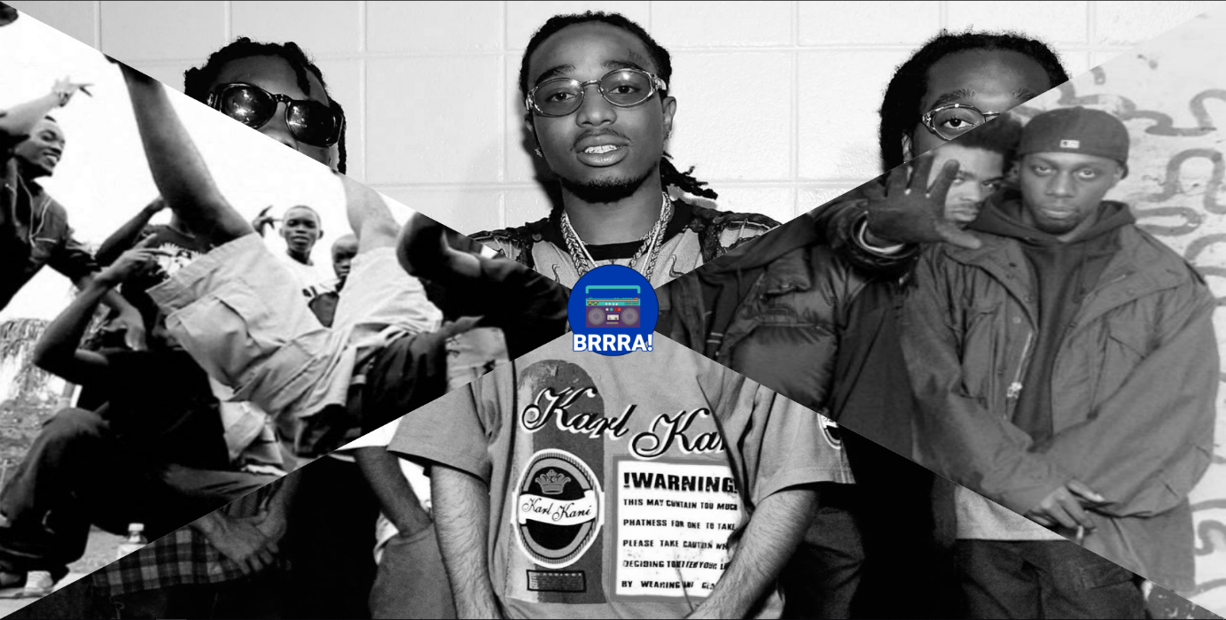

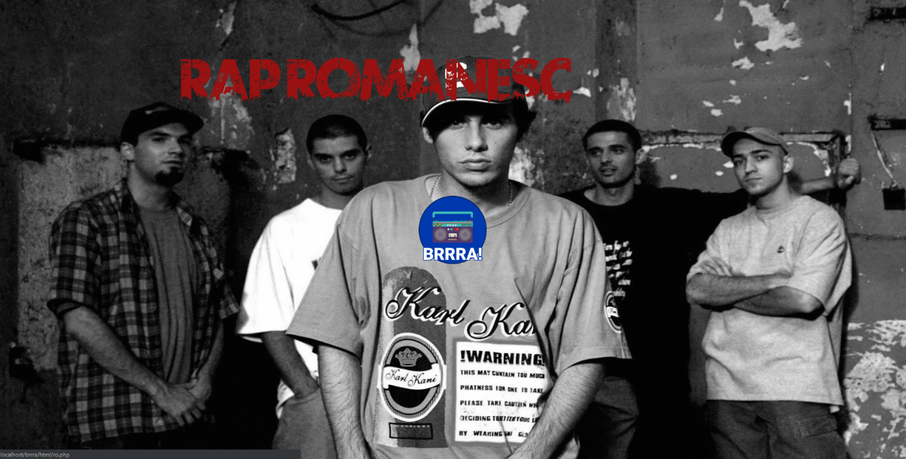

1. **Pagina „West Side”**

Aceasta pagina cuprinde informatii despre cantaretii de muzica rap cu anumite influente, care canta ceea ce ascultatorii genului numesc „Rap de coasta de vest”, precum Dr. Dre, Eazy-E, Ice Cube, Snoop Dogg, Tupac si alte nume rasunatoare ale genului. Exista o prezentare pentru fiecare, impreuna cu date precum numele de scena, numele real, data nasterii, nationalitatea, profil de social media, poza, albume, melodii si este posibila ascultarea anumitor melodii cat si derularea lor prin bara de jos.

1. **Pagina „Rap Modern”**

Aceasta pagina cuprinde informatii despre cantaretii de muzica rap cu anumite influente moderne, fapt ce se reflecta in instrumentale, mesaj si muzicalitate in general. Printre cei enumerati se remarca Denzel Curry, Future, Lil Pump, Travis Scott, Takeoff, XXXTentacion si alte nume rasunatoare ale genului. Exista o prezentare pentru fiecare, impreuna cu date precum numele de scena, numele real, data nasterii, nationalitatea, profil de social media, poza, albume, melodii si este posibila ascultarea anumitor melodii cat si derularea lor prin bara de jos.

1. **Pagina „Rap Romanesc”**

Aceasta pagina cuprinde informatii despre cantaretii de muzica rap romaneasca, incepand cu pionieri precum grupurile Racla, Getto Daci si Controlul Tehnic de Calitate, pana la artisti precum Cedry2k si Raku si alte nume rasunatoare ale genului. Exista o prezentare pentru fiecare, impreuna cu date precum numele de scena, numele real, data nasterii, nationalitatea, profil de social media, poza, albume, melodii si este posibila ascultarea anumitor melodii cat si derularea lor prin bara de jos.

1. **Pagina „East Coast”**

Aceasta pagina cuprinde informatii despre cantaretii de muzica rap cu anumite influente, care canta ceea ce ascultatorii genului numesc „Rap de coasta de est”, precum Busta Rhymes, Jay-Z, Notorious B.I.G, Nas si alte nume rasunatoare ale genului. Exista o prezentare pentru fiecare, impreuna cu date precum numele de scena, numele real, data nasterii, nationalitatea, profil de social media, poza, albume, melodii si este posibila ascultarea anumitor melodii cat si derularea lor prin bara de jos.

**Detalii legate de implementare**

Cea mai interesanta parte a site-ului este probabil meniul, care, in „index.php” apare ca o lista de imagini, fiecare avand un hyperlink catre pagina catre care duce.

<a href="./html/east.php">

<img src="./media/east-coast2.jpg" width="100%" height="100%" id="eastCoast" class="menuButton">

</a>

<a href="./html/west.php">

<img src="./media/west-side2.jpg" width="100%" height="100%" id="westSide" class="menuButton">

</a>

<a href="./html/modern.php">

<img src="./media/trap2.jpg" width="100%" height="100%" id="trap" class="menuButton">

</a>

<a href="./html/ro.php">

<img src="./media/ro_bg.png" width="100%" height="100%" id="dj" class="menuButton">

</a>

<img src="./media/controls/logo.png" id="middle" width="150" height="150">

Peste acest cod o sa vina un titlu, al carui text va fi inlocuit prin cod. Acesta va primi clasa „info” si id-ul „title” pentru a fi accesat in CSS si Javascript. Apoi peste acestea am adaugat un element svg, care taie imaginile cu clipPath-uri constituite de cate un poligon.

<svg height="100%" width="100%" id="theSVG">

<clipPath id="clippingUp">

<polygon id="polyUp" points="0,0 50,100 100, 0" style="fill:cyan;stroke:purple;stroke-width:1" />

</clipPath>

<clipPath id="clippingRight">

<polygon id="polyRight" points="0,0 50,100 100, 0" style="fill:red;stroke:purple;stroke-width:1" />

</clipPath>

<clipPath id="clippingDown">

<polygon id="polyDown" points="0,0 50,100 100, 0" style="fill:lime;stroke:purple;stroke-width:1" />

</clipPath>

<clipPath id="clippingLeft">

<polygon id="polyLeft" points="0,0 50,100 100, 0" style="fill:white;stroke:purple;stroke-width:1" />

</clipPath>

</svg>

Peste aceste elemente html se aplica codul Javascript din scriptul „indexScript.js” din folderul „js”, mai exact voi prezenta functia „scale()”, care creeaza acele butoane triunghiulare in mod dinamic. Am folosit libraria jQuery doar pentru un cod mai lizibil. A se nota faptul ca jQuery nu are niciun impact asupra codului din pagina, doar are o sintaxa mai usor de citit si exprimat, fiind folosita in cazul acesta doar pentru „syntactic sugar”. Functia resize implementata in „indexScript.js” foloseste dimensiunile ferestrei pentru a calcula atat mijlocul paginii si a pozitiona imaginea pe care trebuie pozitionat cursorul, cat si a calcula coordonatele punctelor din care se constituie poligoanele care creeaza triunghiurile aferente clipPath-urilor, care taie imaginile pentru a realiza forma dorita a butoanelor.

function scale(){

height = window.innerHeight;

width = window.innerWidth;

$(".menuButton").width = width;

$(".menuButton").height = height;

document.getElementById("polyUp").setAttribute("points", "0, 0 " + width/2 + " " + height/2 + ", " + width + " ,0");

document.getElementById("polyLeft").setAttribute("points", "0, 0 " + width/2 + " " + height/2 + ", 0 ," + height);

document.getElementById("polyRight").setAttribute("points", width + ", 0 " + width/2 + " " + height/2 + ", " + width + " ," + height);

document.getElementById("polyDown").setAttribute("points", "0, " + height + " , " + width/2 + " " + height/2 + ", " + width + " , " + height);

$("#middle").css("width",10/100*(height+width)/2);

$("#middle").css("height",10/100*(height+width)/2);

$("#middle").css("top",height/2 - document.getElementById("middle").height/2);

$("#middle").css("left",width/2 - document.getElementById("middle").width/2);

$("#title").css("font-size",+(width+height)/24+"px");

}

Codul explicat aici nu este tot codul necesar functionarii meniului, mai exista functiile care se ocupa de animatii si cele care actioneaza cand mouse-ul este pozitionat pe unul din butoanele triunghiulare; anterior am precizat doar modul de afisare a formei initiale a meniului.

**Fişierele folosite în realizarea aplicaţiei:**

index.php – pagina de start.

east.php, west.php, ro.php, modern.php – paginile php pentru pagina.

indexScript.js – logica necesara pentru functionalitatea meniului principal

rapBaseScript – cod de baza, folosit in toate paginile. Pentru a evita repetitia, acest cod este refolosit in fiecare pagina, adaugand in alt script ceea ce difera in pagina respectiva.

modernScript.js, westScript.js – logica suplimentara pentru cele doua pagini, in principiu difera doar culorile butonului de „acasa” din bannerul de sus.

rapCss.css – fisier de baza css, folosit in toate paginile css. Pentru a evita repetitia, acest cod este refolosit in fiecare pagina, adaugand in alt fisier css ceea ce difera in pagina respectiva.

indexCss.css – fisier cu stiluri suplimentare folosite in pagina de start.

88 fisiere audio in folderul „audio” pentru functionalitatea ascultarii de muzica din pagina.

128 imagini in folderul „media”.

**Ghid de utilizare**

**1.Pagina principala:**

Pagina principala este un meniu. Pentru folosirea acestui meniu, mouse-ul trebuie sa inceapa plasat in imaginea cu logo-ul paginii, sub forma unui cerc albastru in centrul paginii. Odata cu plasarea mouse-ului in acel loc, pagina va fi impartita in 4 zone. Se observa cele 4 triunghiuri, care impart pagina in 4 zone diferite, fiecare avand cate o imagine sugestiva. Odata cu miscarea mouse-ului in afara cercului din mijloc, zona peste care a treut mouse-ul se extinde si ocupa toata pagina, creand un buton mare pentru pagina pe care o reprezinta. Cu un click se va trece pe acea pagina, sau la intoarcerea mouse-ului in centru, vor reaparea cele 4 optiuni.

**2.Celelalte pagini**

In partea de sus a paginii se poate observa un banner format dintr-o serie de poze de fundal ale unor albume relevante pentru genul de muzica rap prezentat in pagina. In centru este logo-ul site-ului, care actioneaza ca buton de „home”, si duce inapoi la meniul principal. In continuare se creeaza din baza de date o lista de artisti, cu o scurta descriere cu caracter biografic, o imagine, precum si date preliminare: nume de scena, nume real, data nasterii, nationalitate, si un profil al acestei persoana pe o anumita retea. In continuare se observa cate o lista de albume, fiecare avand specificat titlul, anul aparitiei, poza de coperta, si lista melodiilor. Unele melodii au un buton in dreptul lor, semn ca acea melodie exista in site si poate fi ascultata direct in browser in acea pagina. Acesta se va transforma in buton de pauza dupa click, dar melodia poate fi controlata si din bara de jos.

A se nota faptul ca, datorita specificului site-ului, unele titluri de melodii contin cuvinte obscene. Aceasta problema a fost adresata adaugand o functie in PHP, care cenzureaza o serie de cuvinte, adaugand caractere ‚*’ in locul literelor, lasand doar prima si ultima litera vizibile. Aceste titluri nu au fost eliminate pentru a pastra veridicitatea si a prezenta datele selectate intr-un mod exhaustiv.

**Autoevaluare şi direcţii de extindere**

Consider ca am rezolvat cu succes problema, reusind sa creez o aplicatie cu un meniu original si interesant, o interfata simpla si placuta pentru pagini, precum si date esentiale si complete legate de subiectul tratat in proiect, diferitele tipuri de muzica rap.

Aplicatia poate fi extinsa, prin adaugarea mai multor artisti, albume si melodii in baza de date, sau prin completarea listei de melodii disponibile pentru ascultat in site, cat si prin adaugarea de functionalitati precum cautare de versuri si instrumentale.

**Bibliografie**

* Manual de INFORMATICĂ pentru clasa a XII-a, profilul real-intensiv, Vlad Tudor (Huţanu), Carmen Popescu, editura L&S INFOMAT
* <https://www.discogs.com/artist/396613-BUG-Mafia>
* <https://www.discogs.com/artist/646675-CTC>
* <https://www.discogs.com/artist/3167367-Parazi%C8%9Bii>
* <https://www.discogs.com/artist/65049-Notorious-BIG>
* <https://www.discogs.com/artist/50514-KRS-One>
* <https://www.discogs.com/artist/22877-Rakim>
* <https://www.discogs.com/artist/37906-Busta-Rhymes>
* <https://www.discogs.com/artist/176766-Tupac-Shakur>
* <https://www.discogs.com/artist/298137-Brotha-Lynch-Hung>
* <https://www.discogs.com/artist/50513-Dr-Dre>
* <https://www.discogs.com/artist/76073-Eazy-E>
* <https://www.discogs.com/artist/13732-Ice-Cube>
* <https://www.discogs.com/artist/51188-Paris-2>
* <https://www.discogs.com/artist/132084-Snoop-Dogg>
* <https://www.discogs.com/artist/51352-Too-Short>
* <https://www.discogs.com/artist/14753-Xzibit>